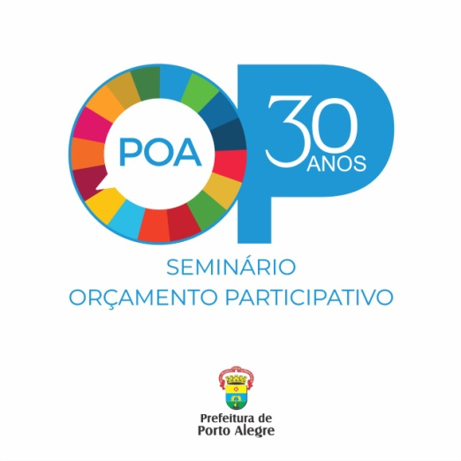

Seminário Internacional
30 Anos do Orçamento Participativo
Mais verdade, Mais transparência, Mais Participação

Em 2019 o Orçamento Participativo de Porto Alegre completa 30 anos. Esta precursora ferramenta de Democracia Participativa, reconhecida mundialmente, promove, dentre as diversas ações de seu aniversário, o Seminário Internacional - 30 Anos do OP.
Os temas que serão abordados passam por Sustentabilidade do OP, Avanços e Desafios da Participação, Planejamento Urbano e Resiliência, ODS, Financiamento da Participação, OP Digital.
Serão diversos painéis e atividades que ocorrerão entre 21 e 24 de agosto próximo na Câmara de Vereadores de Porto Alegre e em outros locais a serem confirmados nos próximos dias.
As inscrições são gratuitas e já estão abertas no endereço: http://bit.ly/2OAdiFQ.

